Полазак у први разред
Полазак у први разред је велики догађај, како за саме прваке тако и за њихове родитеље, дан када први пут улазе у школу и започињу један нови незаборавни део свог живота.
Првог септембра ове школске године прваке смо дочекали у школском дворишту. У име свих запослених добродошлицу им је пожелела помоћница директора школе Славица Барјактаревић.
Уз велики осмех дочекала их је учитељица првог разреда Верица Милетић која им је поделила пригодне поклоне за полазак у први разред.
Срећан почетак школске 2024/2025. године започео је уз химну Републике Србиje.

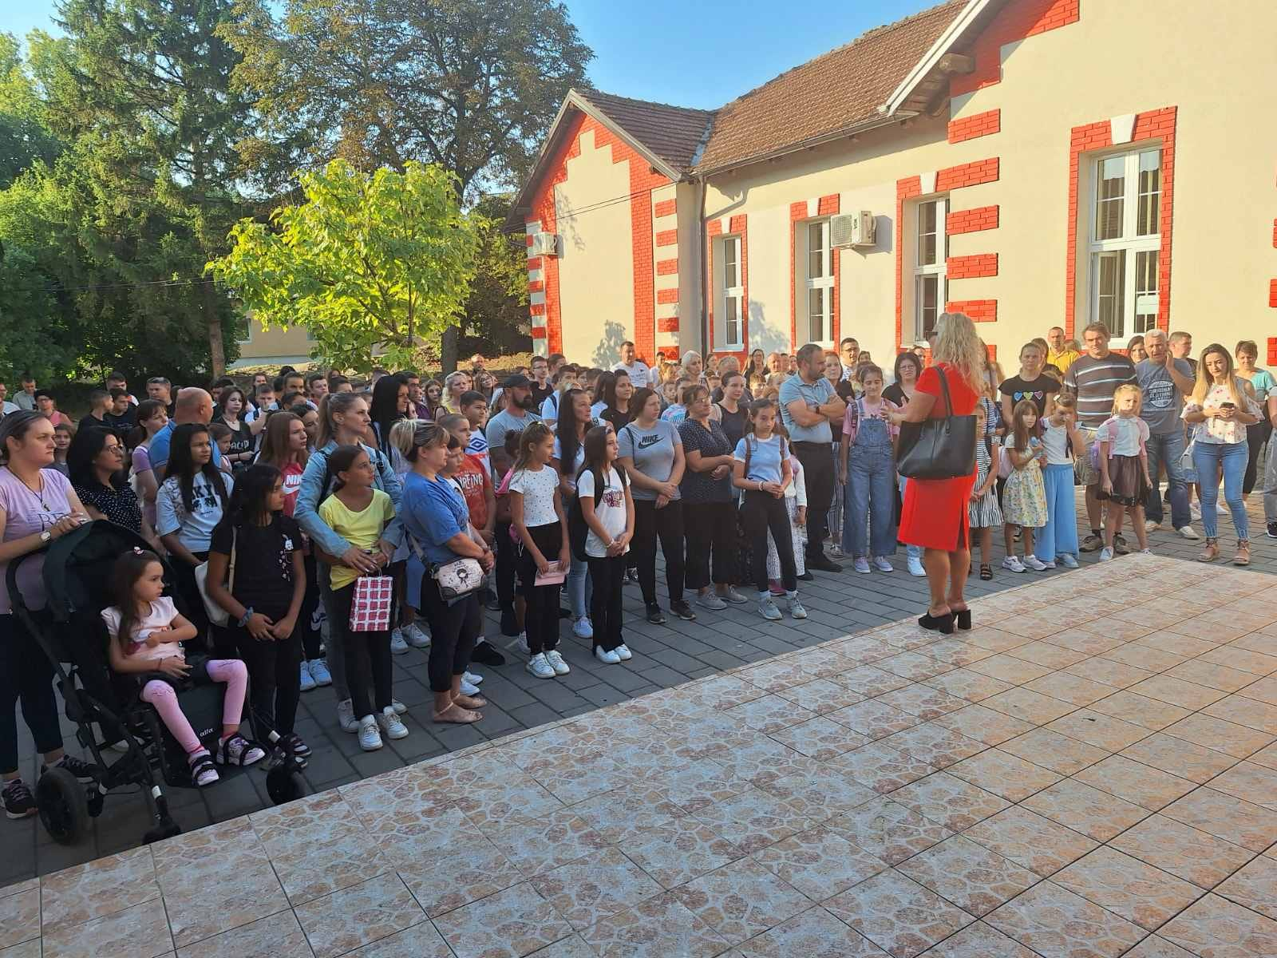
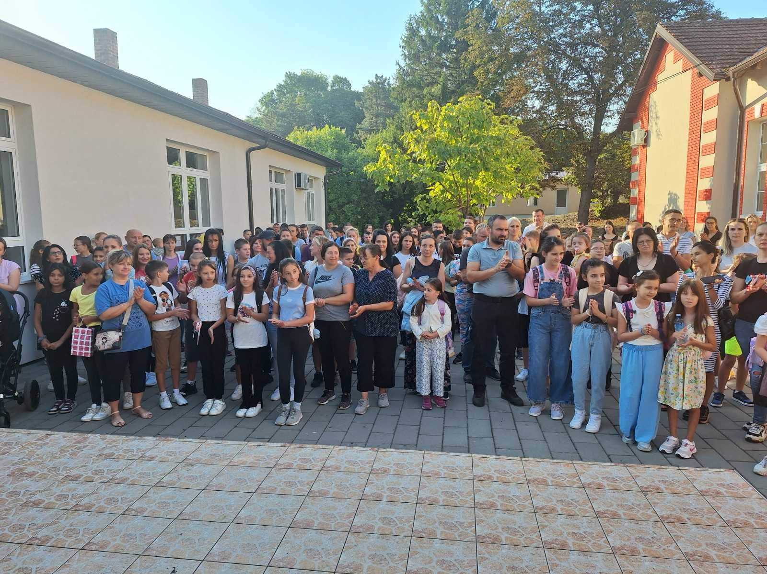
Дан српског јединства, слободе и националне заставе

Традиционално, ученици наше школе учествовали су и ове године у прослави 15. септембра, Дана српског јединства, слободе и националне заставе. Прослава овог значајног датума којим се акценат ставља на пробој Солунског фронта, реализована је у сарадњи Ђачког парламента ОШ "Карађорђе", извиђача 15. мај и извиђача 10. октобар из Велике Плане. Централни догађај организован је, као и увек, код Точка. Прослави су присуствовали: свештеник који је држао опело палим борцима, челници Општине Велика Плана, као и грађани које ни киша није спречила да уживају у програму. Програм су реализовале наставнице Историје, Српског језика и Музичке културе, а свој допринос дали су и извиђачи 10. oктобар.

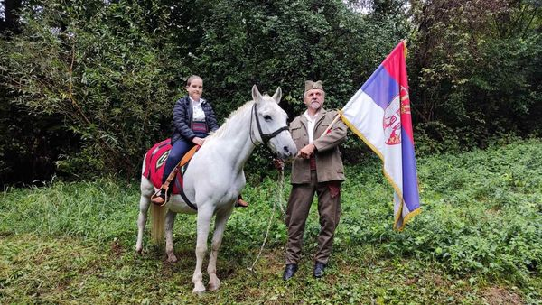

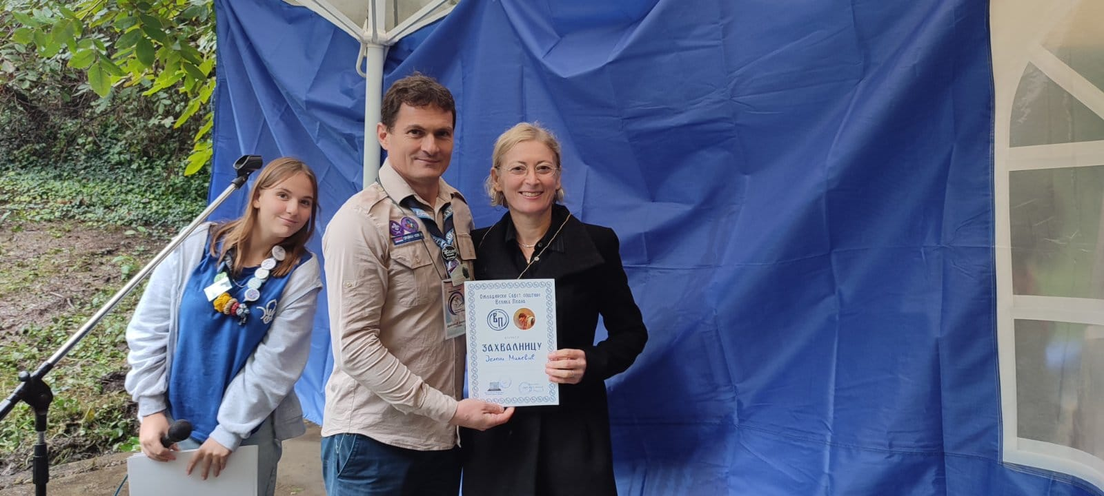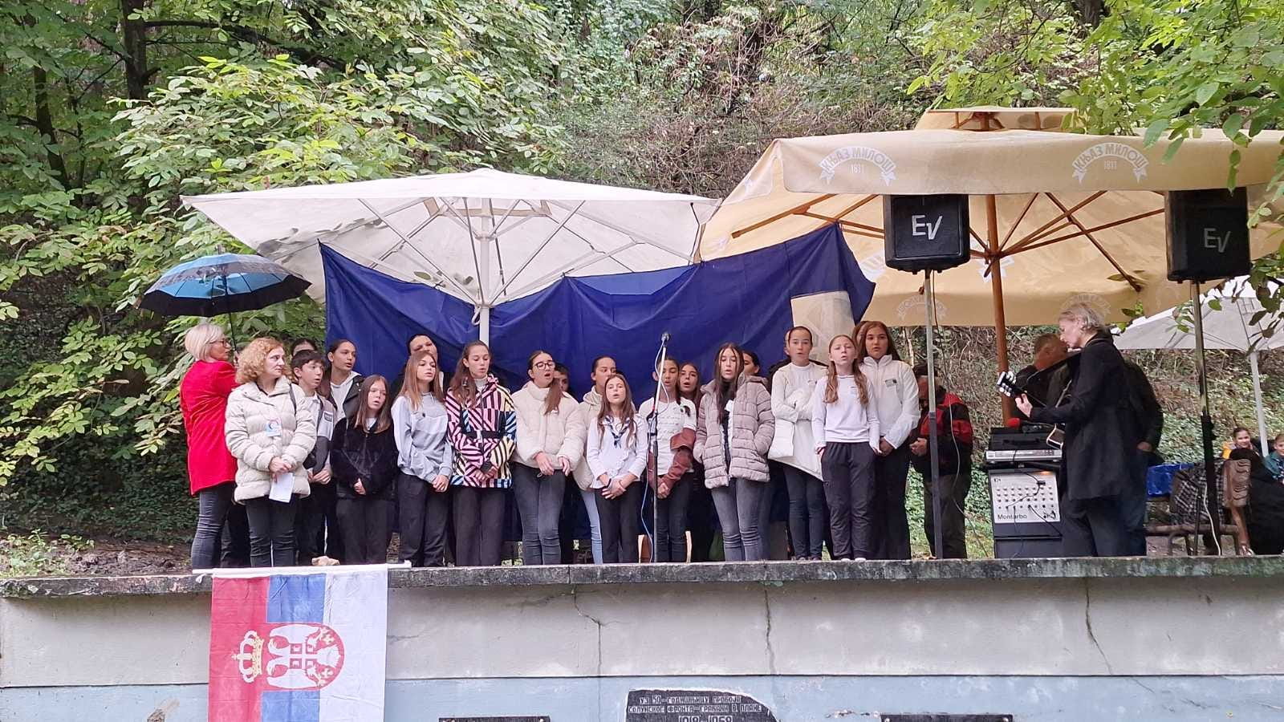
ЕВРОПСКИ ДАН ЈЕЗИКА - МАТИЧНА ШКОЛА ,,КАРАЂОРЂЕ"

Данас је у Матичној школи ,,Карађорђе" обележен Европски дан језика. Организовани су штандови на којима су излагани материјали на француском, енглеском, немачком и кинеском. Ту су ученици имали прилику да више науче о култури тог језика али и како се пишу и изговарају неке најчешће фразе и изрази. Играли су језичке игре, погађали речи, слушали мизику на страном језику. Ученици су делили поруке на страном језику осталим ученицима и наставницима. Координатори ових активности су биле наставнице француског језика Славица Барјактаревић и Марија Миловановић и наставница енглеског језика Весна Жаке.
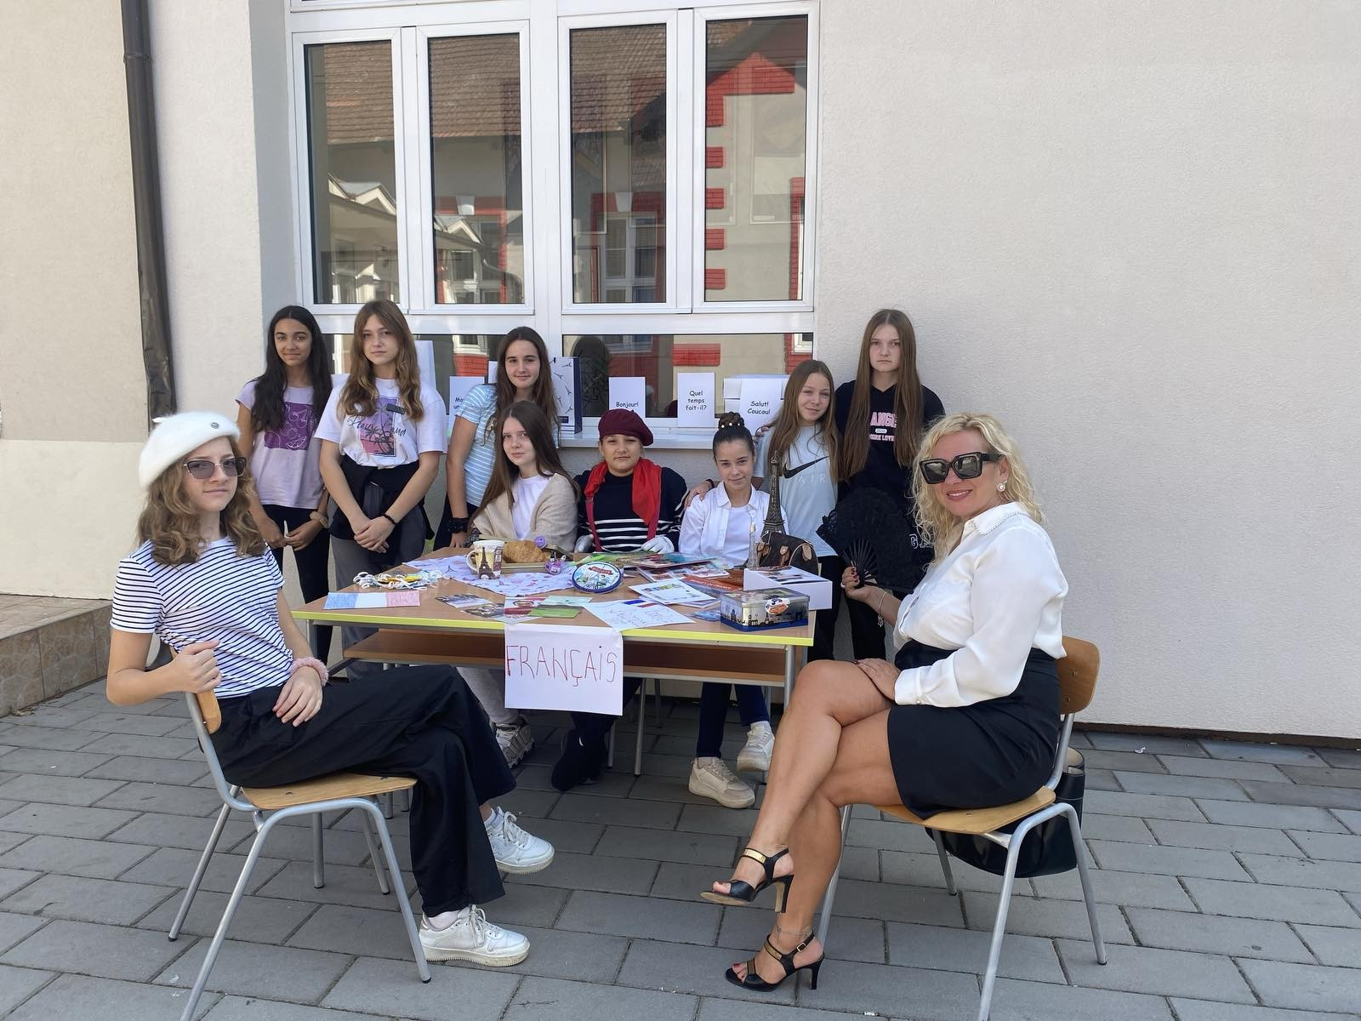
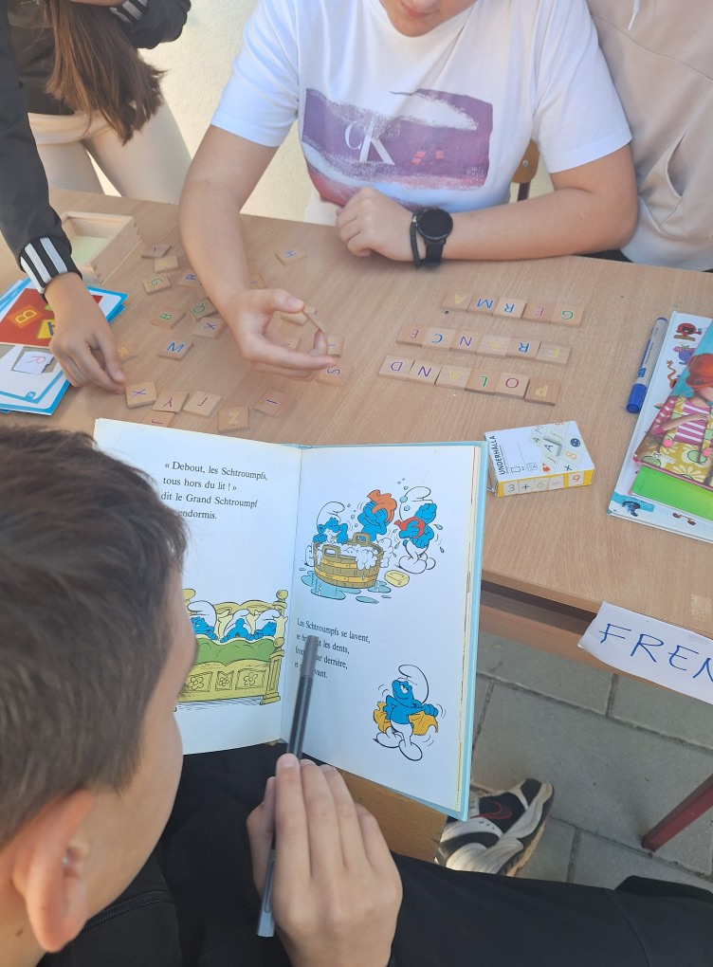
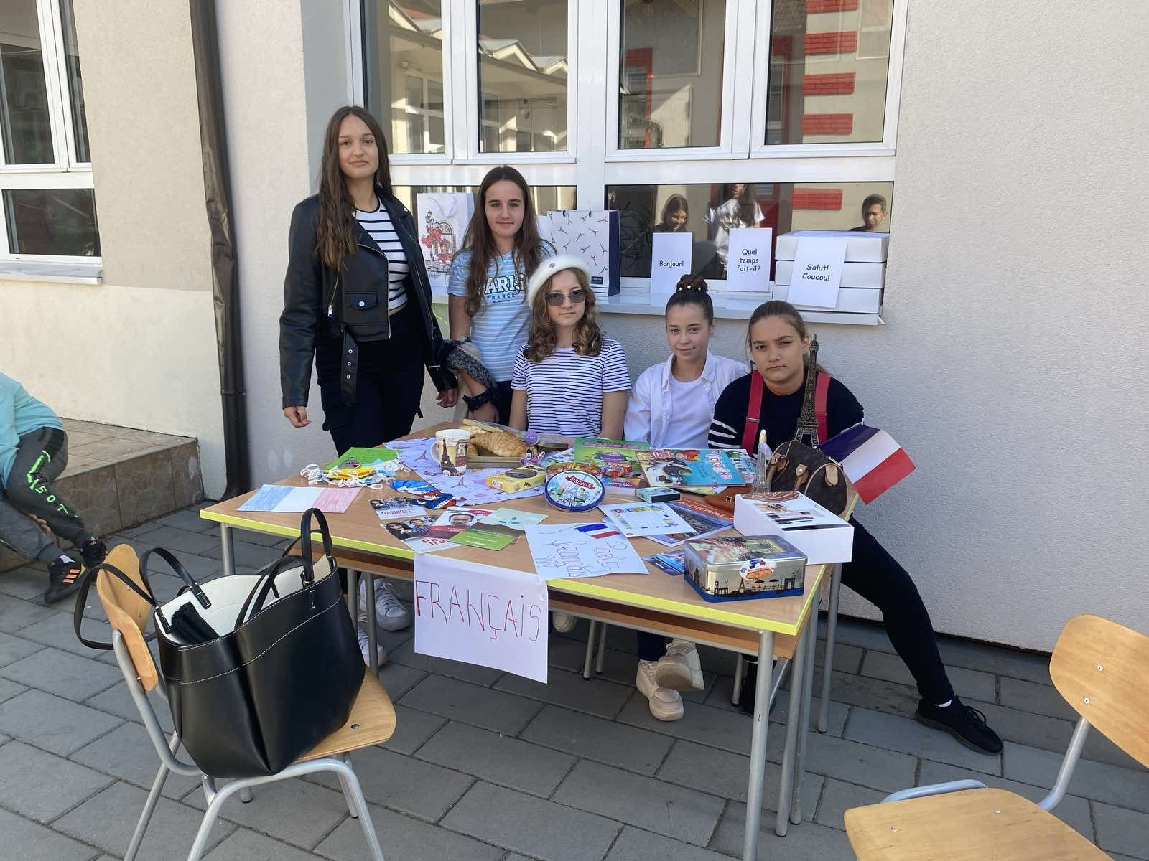 ДЕЧИЈА НЕДЕЉА (5-12. ОКТОБРА)

Обележава се под слоганом ,, Ја сам дете имам план, толеранција и љубав за сваки дан”.
Била је ово једна веома занимљива и садржајна недеља, недеља посвећена деци, нашим ђацима... Њен мото увек треба да нас подсети :
,, Ја сам дете имам план, толеранција и љубав за сваки дан”.
,, Ја сам дете имам план, толеранција и љубав за сваки дан”.

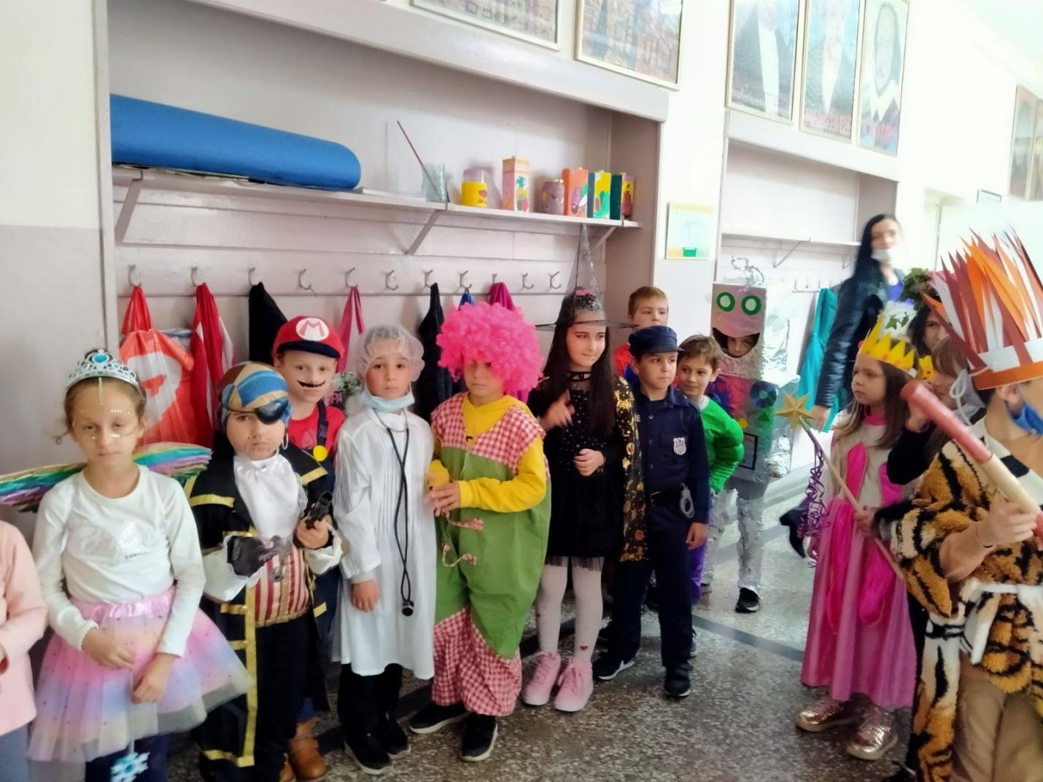
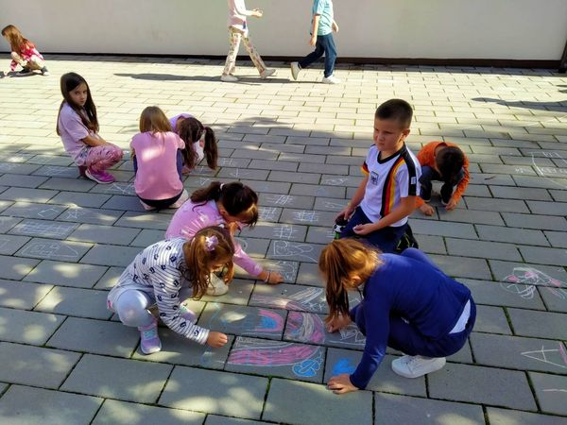

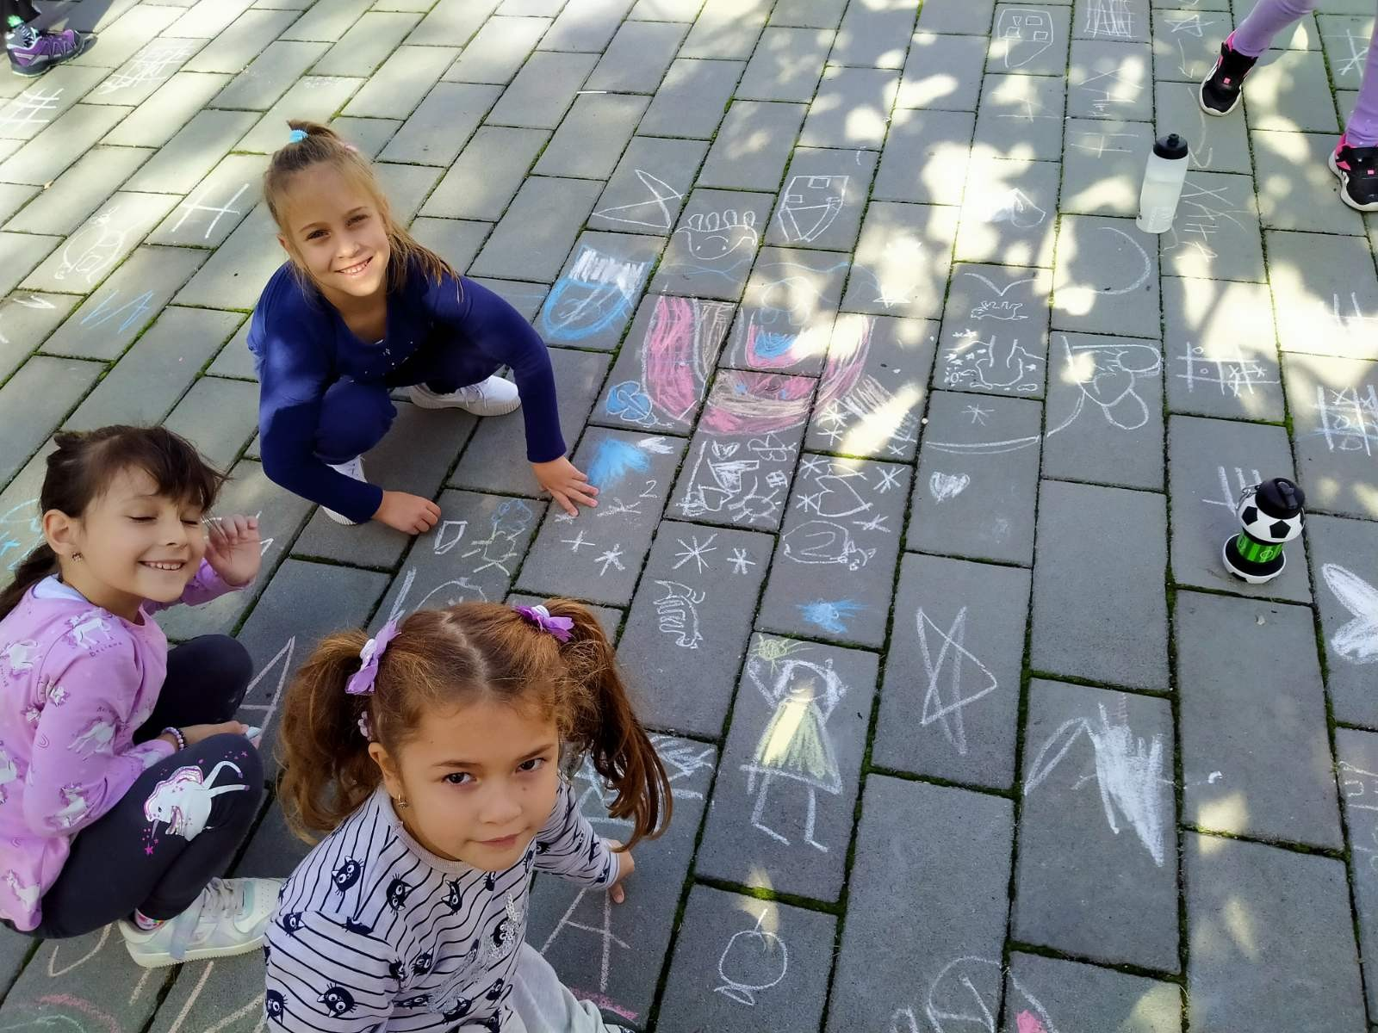ЕКСКУРЗИЈА ОСМОГ РАЗРЕДА

Релација : Сремски Карловци, Нови Сад, Суботица и Сомбор
Ученици осмог разреда основне школе ,, Карађорђе" били су на тродневној екскурзији током које су обишли манастир Крушедол, Патријаршију и Гимназију у Сремским Карловцима, затим Петроварадинску тврђаву и Музеј града Новог Сада. Следећег дана су наставили ка Суботици где су обишли Градску кућу и Синагогу а остатак дана провели у обиласку Палићког језера и Зоо врта Палић. Последњег дана посетили су град Сомбор где су обишли Градску кућу и галерију Милана Коњовића као и прошетали градом Сомбором.
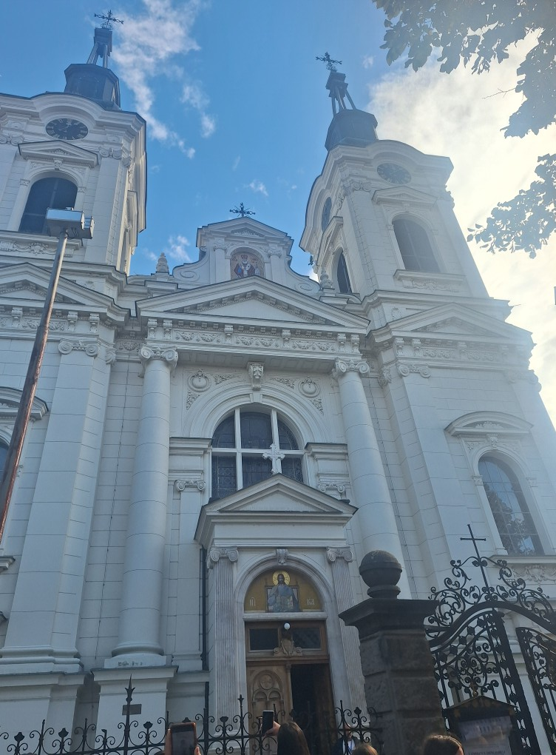
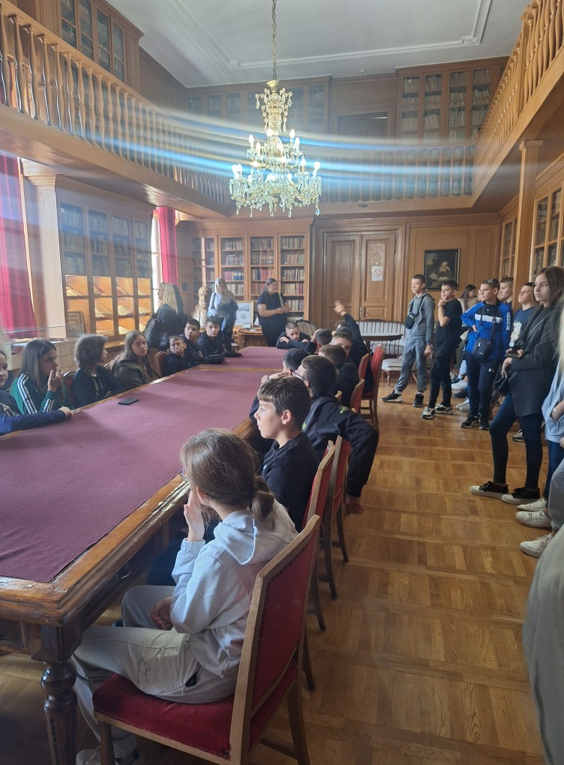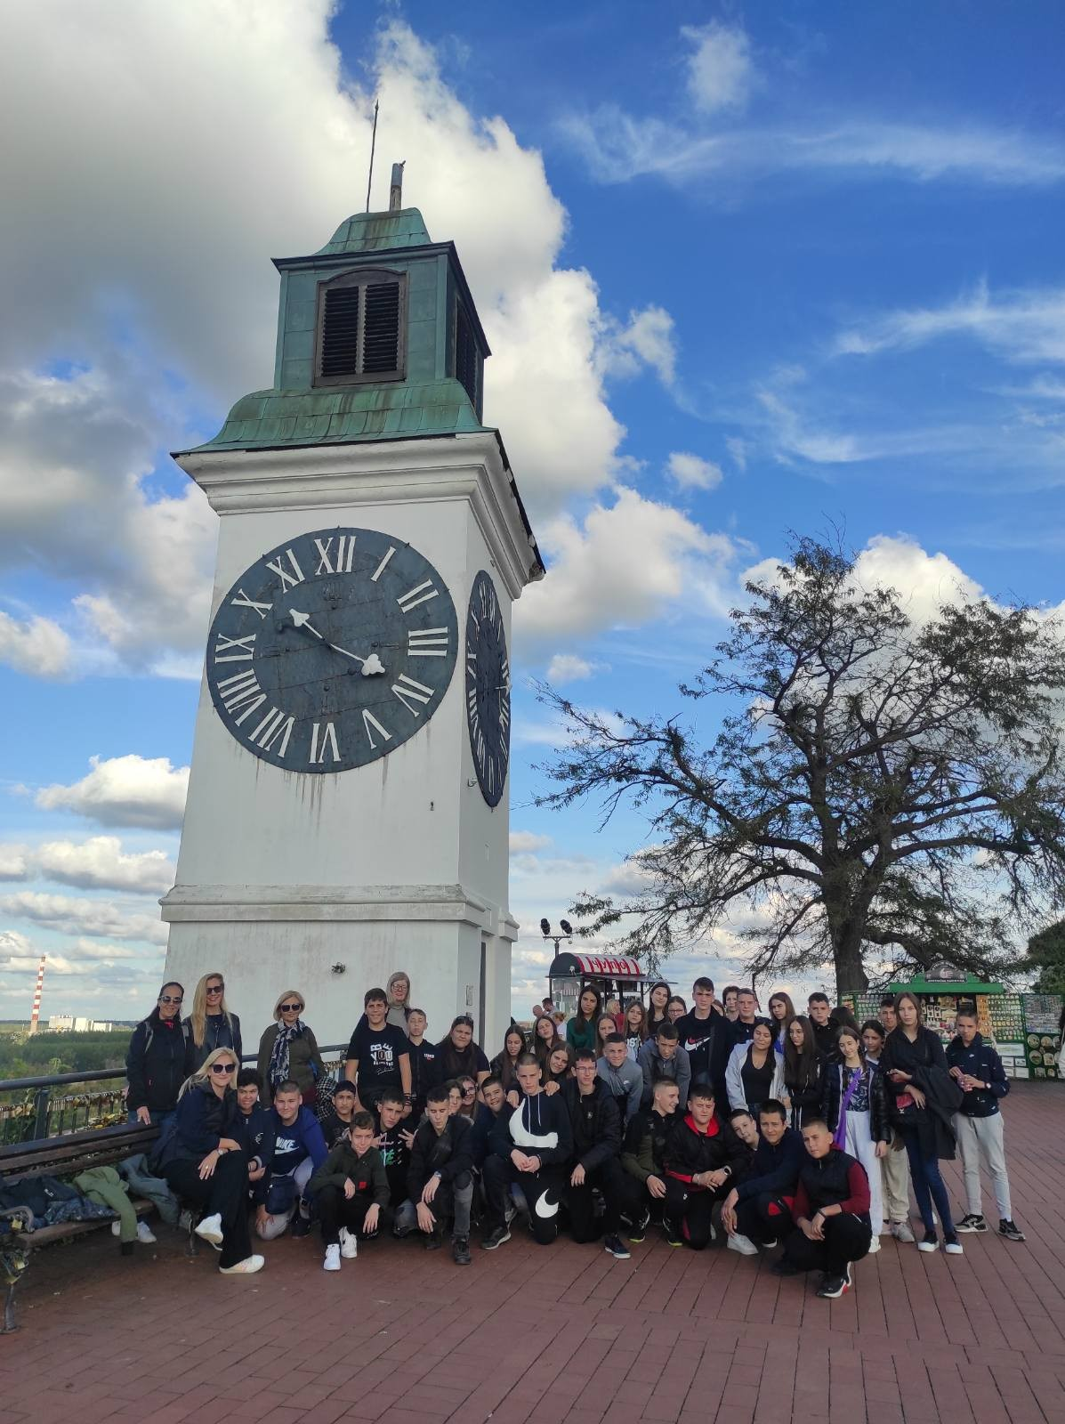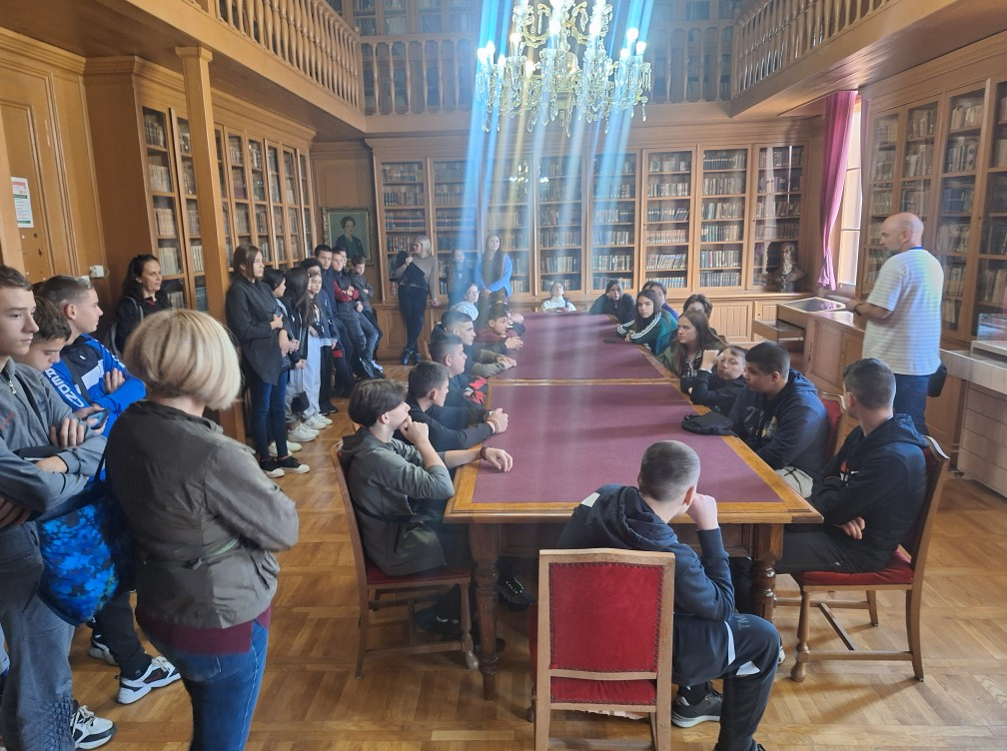21.21 октобар -дан СЕЋАЊА НА ЖРТВЕ У ДРУГОМ СВЕТСКОМ РАТУ - ВЕЛИКИ ШКОЛСКИ ЧАС
У школи ,,Карађорђе" , 21.октобра одржан је Велики школски час у част жртвама које су страдале на овај датум 1941.године у Крагујевцу, Крагујевачки масакр. Час је одржан у корелацији предмета историја и српски језик. Почео је минутом ћутања, затим су ученици прочитали песму Десанке Максимовић ,,Крвава бајка" а затим је наставница историје Нада Марјановић-Дакић говорила о страдању српског становништва на овај датум од стране немачких окупационих снага. Часу су присуствовали сви ученици од првог до осмог разреда.
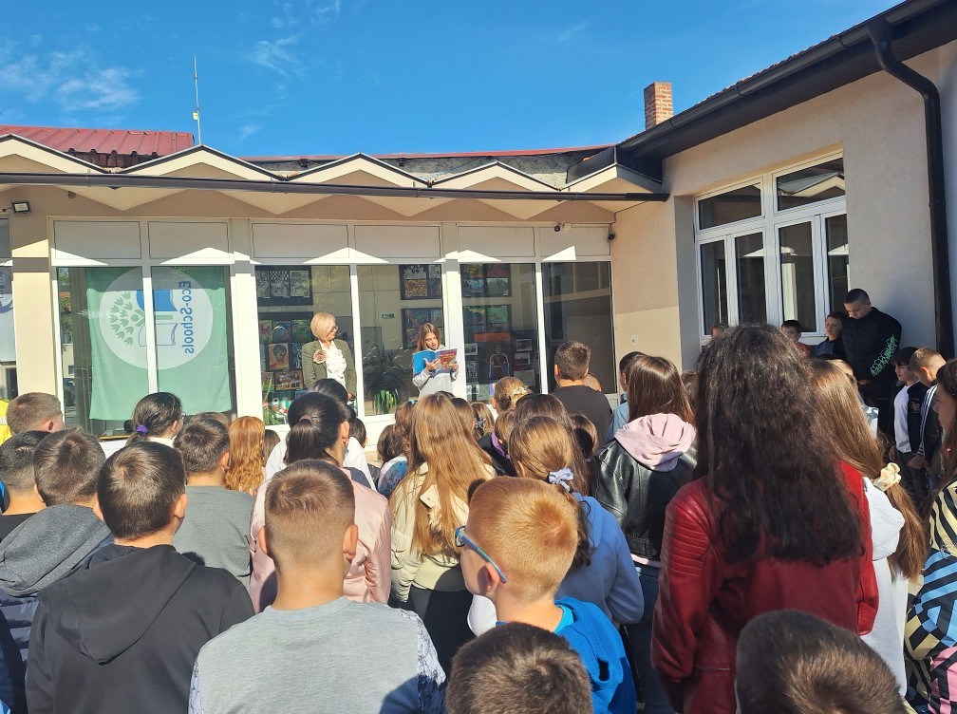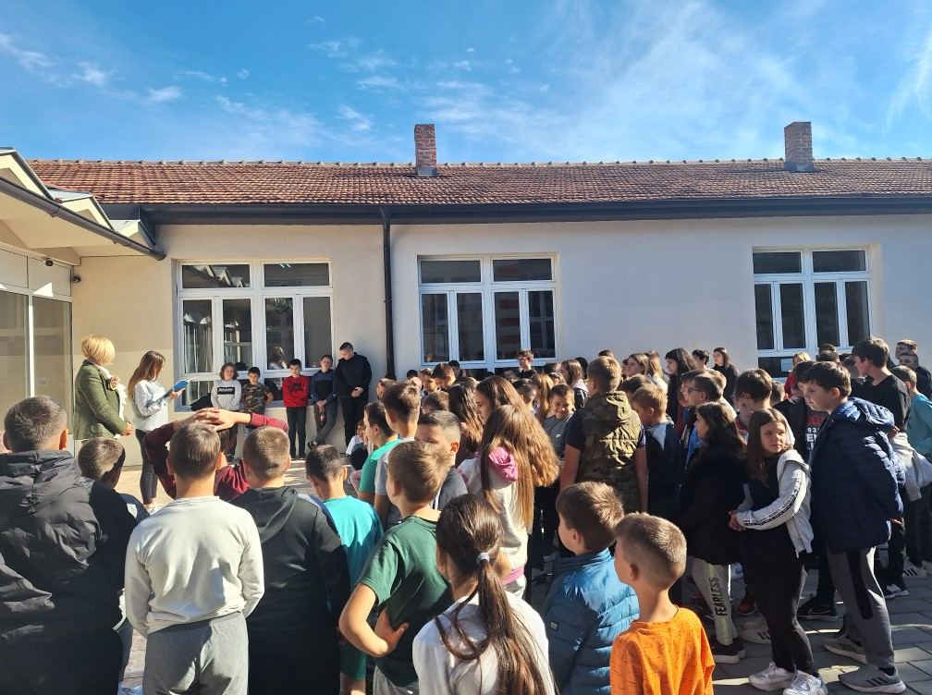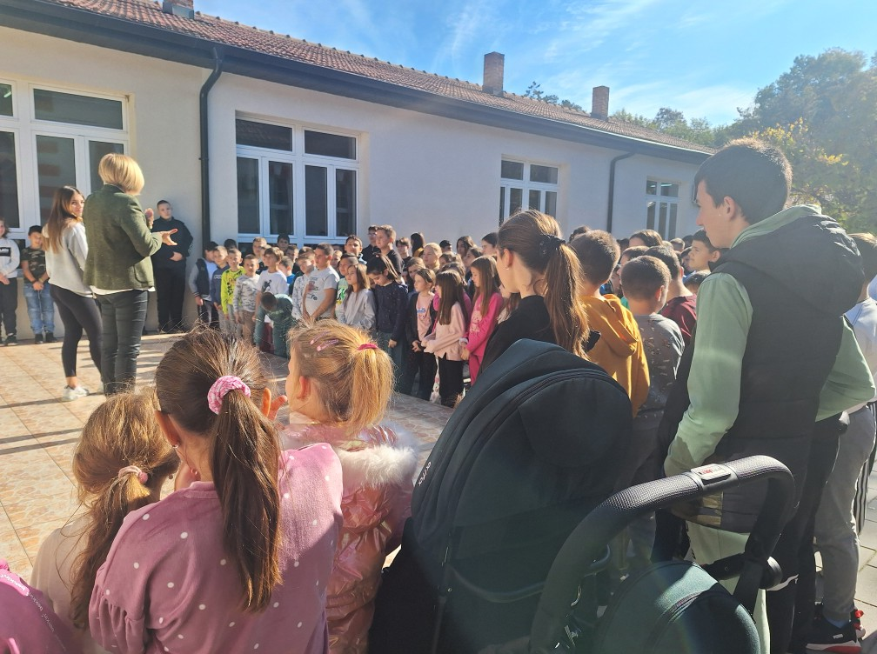
Дан Примирја у првом светском рату

У основној школи ,, Карађорђе" ученици су заједно са својом наставницом историје Надом Марјановић-Дакић обележили Дан примирја у Првом светском рату. Наставница Нада М.Д. је одржала јавни час у школи којем су присуствовали сви ученици од 1.-8.разреда. Затим су у граду делили Наталијину рамонду суграђанима у знак сећања на жртве рата али и као симбол новог почетка.
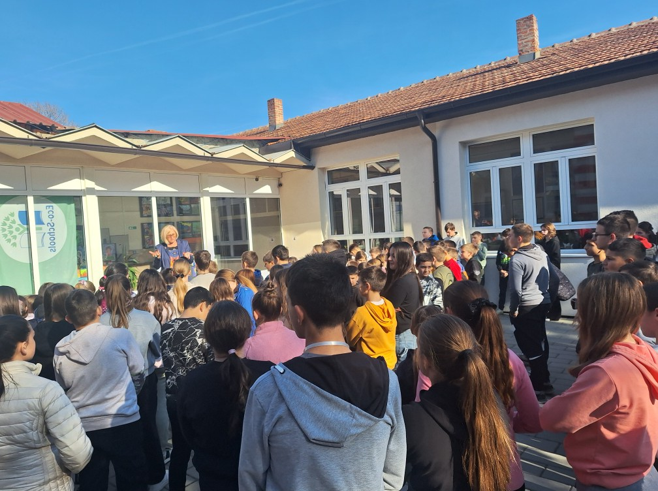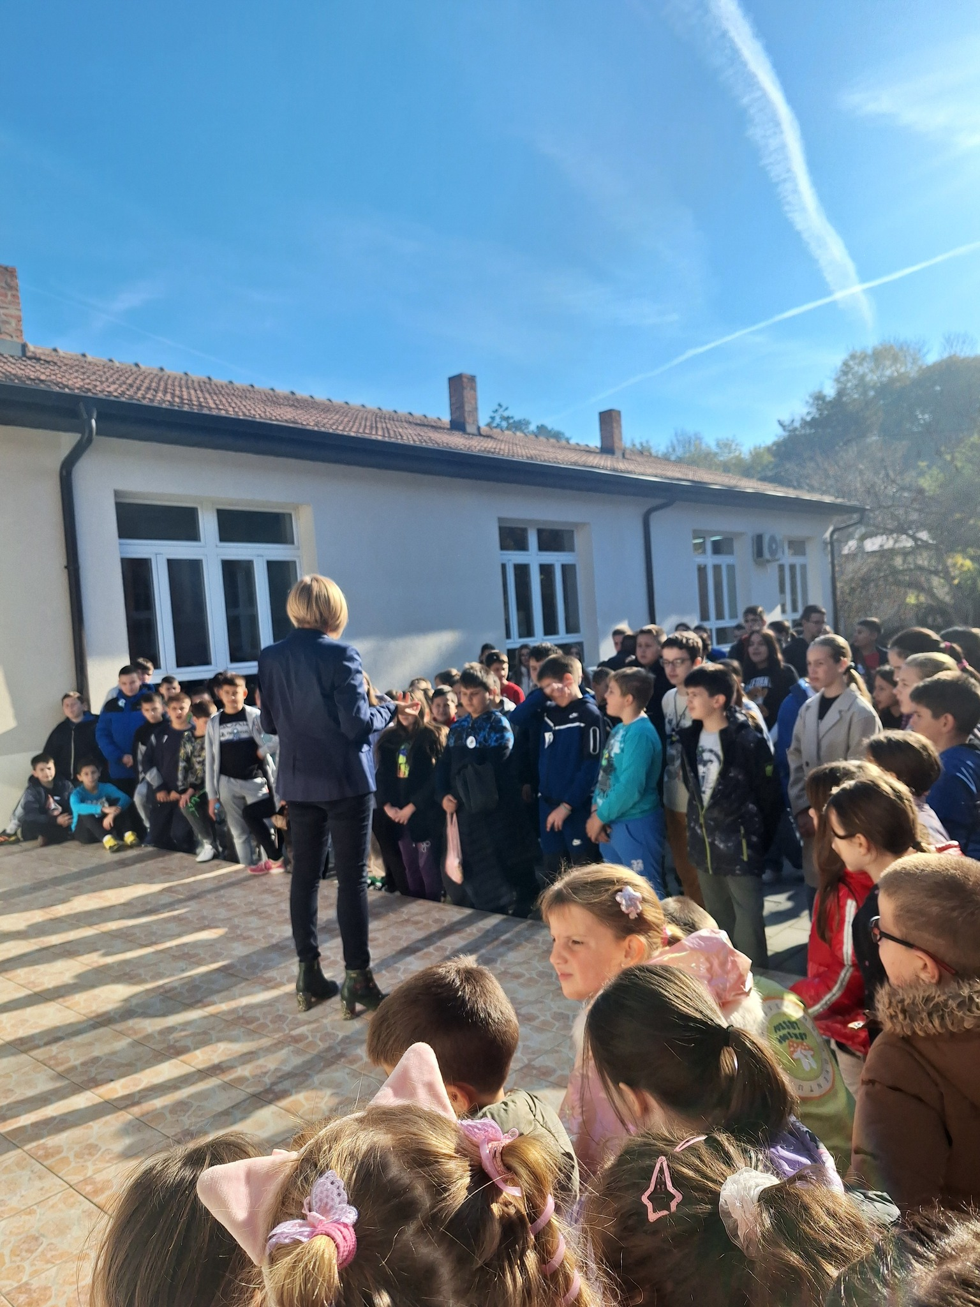
Основна школа ,, Карађорђе" на Михољским сусретима села у Старом Селу
Ученици и наставници ОШ,,Карађорђе" учестовали су у манифестацији Михољски Сусрети Села које се одржава од 18.-20.10.2024.године у Старом Селу.
ОШ ,,Карађорђе" је добила захвалницу за учешће и сарадњу. Један од организатора и вођа програма била је учитељица наше школе, Александра Чичић. Наставници наше школе, Ненад Миленовић и Јелена Миљевић су извели заједничку нумеру уз гитаре а затим и као музичка пратња ученици 8-1 Мији Поповић за извођење песме ,,Пукни зоро". Ученици наше школе, учесници фолклорних ансамбала, такмичили су се са осталим Културно уметничким друштвима из наше општине, показали своје умеће кроз фолклорне игре и пружили публици једно лепо вече испуњено квалитетним и богатим садржајем. Браво за све учеснике који су се потрудили да публика и сви посетиоци уживају у реализацији програма.

